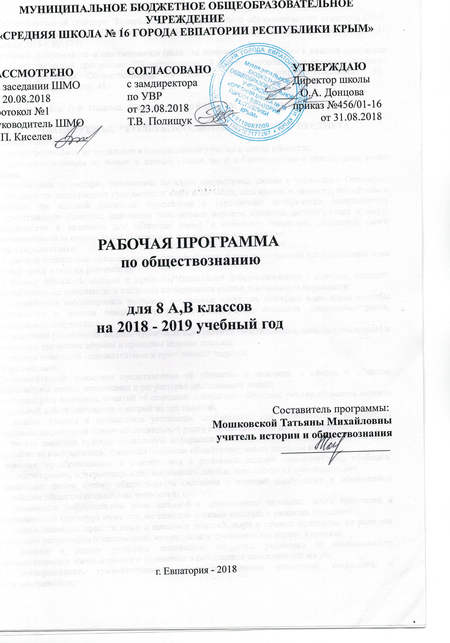
Образовательный стандарт:
Федерального Государственного образовательного стандарта ООО, утверждённого приказом Минобразования РФ № 1897 от 17.012.2010г. (с изменениями от 31 декабря 2015 г. №1577)
Рабочая программа по обществознанию (включая экономику и право) для 8 классов составлена на основе авторской программы: Обществознание 8 класс: Авторская программа основного общего образования. Обществознание 5-9 классы/ Стандарты второго поколения/ М.: Просвещение, 2010. – стр. 41.
Учебник:
Л.Н. Боголюбов, Л.Ф. Иванова. Обществознание 8 класс. М.: Просвещение, 2014 г.

ПЛАНИРУЕМЫЕ РЕЗУЛЬТАТЫ ОСВОЕНИЯ УЧЕБНОГО ПРЕДМЕТА
Личностными:
• мотивированность на посильное и созидательное участие в жизни общества;
• заинтересованность не только в личном успехе, но и в благополучии и процветании своей страны;
• ценностные ориентиры, основанные на идеях патриотизма, любви и уважения к Отечеству; необходимости поддержания гражданского мира и согласия; отношении к человеку, его правам и свободам как высшей ценности; стремлении к укреплению исторически сложившегося государственного единства; признании равноправия народов, единства разнообразных культур; убеждённости в важности для общества семьи и семейных традиций; осознании своей ответственности за страну перед нынешними и грядущими поколениями.
Метапредметные:
• умении сознательно организовывать свою познавательную деятельность (от постановки цели до получения и оценки результата);
• умении объяснять явления и процессы социальной действительности с научных позиций; рассматривать их комплексно в контексте сложившихся реалий и возможных перспектив;
• способности анализировать реальные социальные ситуации, выбирать адекватные способы деятельности и модели поведения в рамках реализуемых основных социальных ролей, свойственных подросткам;
• овладении различными видами публичных выступлений (высказывания, монолог, дискуссия) и следовании этическим нормам и правилам ведения диалога;
• умении выполнять познавательные и практические задания.
Предметные:
• относительно целостное представление об обществе и человеке, о сферах и областях общественной жизни, механизмах и регуляторах деятельности людей;
• знание ряда ключевых понятий об основных социальных объектах; умение объяснять явления социальной действительности с опорой на эти понятия;
• знания, умения и ценностные установки, необходимые для сознательного выполнения старшими подростками основных социальных ролей в пределах своей дееспособности;
• умения находить нужную социальную информацию в педагогически отобранных источниках; адекватно её воспринимать, применяя основные обществоведческие термины и
понятия; преобразовывать в соответствии с решаемой задачей (анализировать, обобщать, систематизировать, конкретизировать) имеющиеся данные, соотносить их с собственными
знаниями; давать оценку общественным явлениям с позиций одобряемых в современном российском обществе социальных ценностей;
• понимание побудительной роли мотивов в деятельности человека, места ценностей в мотивационной структуре личности, их значения в жизни человека и развитии общества;
• знание основных нравственных и правовых понятий, норм и правил, понимание их роли как решающих регуляторов общественной жизни; умение применять эти нормы и правила
к анализу и оценке реальных социальных ситуаций; установка на необходимость руководствоваться этими нормами и правилами в собственной повседневной жизни;
• приверженность гуманистическим и демократическим ценностям, патриотизм и гражданственность;
• знание особенностей труда как одного из основных видов деятельности человека, основных требований трудовой этики в современном обществе, правовых норм, регулирующих трудовую деятельность несовершеннолетних;
• понимание значения трудовой деятельности для личности и для общества;
• ценностные ориентиры, основанные на идеях патриотизма, любви и уважения к Отечеству; на отношении к человеку, его правам и свободам как к высшей ценности; на стремлении к укреплению исторически сложившегося государственного единства; на признании равноправия народов, единства разнообразных культур; на убеждённости в важности для общества семьи и семейных традиций; на осознании необходимости поддержания гражданского мира и согласия, своей ответственности за судьбу страны перед нынешними и грядущими поколениями.
Планируемы результаты изучения предмета
Личность и Общество
Ученик научится:
- демонстрировать на примерах взаимосвязь природы и общества, раскрывать роль природы в жизни человека;
- распознавать на основе приведенных данных основные типы обществ;
- характеризовать движение от одних форм общественной жизни к другим; оценивать социальные явления с позиций общественного прогресса;
- различать экономические, социальные, политические, культурные явления и процессы общественной жизни;
- выполнять несложные познавательные и практические задания, основанные на ситуациях жизнедеятельности человека в разных сферах общества;
- характеризовать экологический кризис как глобальную проблему человечества, раскрывать причины экологического кризиса;
- на основе полученных знаний выбирать в предлагаемых модельных ситуациях и осуществлять на практике экологически рациональное поведение;
- раскрывать влияние современных средств массовой коммуникации на общество и личность;
- конкретизировать примерами опасность международного терроризма.
Ученик получит возможность научиться:
- наблюдать и характеризовать явления и события, происходящие в различных сферах общественной жизни;
- выявлять причинно-следственные связи общественных явлений и характеризовать основные направления общественного развития;
- осознанно содействовать защите природы.
Сфера духовной культуры
Ученик научится:
- характеризовать развитие отдельных областей и форм культуры, выражать свое мнение о явлениях культуры;
- описывать явления духовной культуры;
- объяснять причины возрастания роли науки в современном мире;
- оценивать роль образования в современном обществе;
- различать уровни общего образования в России;
- находить и извлекать социальную информацию о достижениях и проблемах развития культуры из адаптированных источников различного типа;
- описывать духовные ценности российского народа и выражать собственное отношение к ним;
- объяснять необходимость непрерывного образования в современных условиях;
- учитывать общественные потребности при выборе направления своей будущей профессиональной деятельности;
- раскрывать роль религии в современном обществе;
- характеризовать особенности искусства как формы духовной культуры.
Ученик получит возможность научиться:
- описывать процессы создания, сохранения, трансляции и усвоения достижений культуры;
- характеризовать основные направления развития отечественной культуры в современных условиях;
- критически воспринимать сообщения и рекламу в СМИ и Интернете о таких направлениях массовой культуры, как шоу-бизнес и мода.
Социальная сфера
Ученик научится:
- описывать социальную структуру в обществах разного типа, характеризовать основные социальные общности и группы;
- объяснять взаимодействие социальных общностей и групп;
- характеризовать ведущие направления социальной политики Российского государства;
- выделять параметры, определяющие социальный статус личности;
- приводить примеры предписанных и достигаемых статусов;
- описывать основные социальные роли подростка;
- конкретизировать примерами процесс социальной мобильности;
- характеризовать межнациональные отношения в современном мире;
- объяснять причины межнациональных конфликтов и основные пути их разрешения;
- характеризовать, раскрывать на конкретных примерах основные функции семьи в обществе;
- раскрывать основные роли членов семьи;
- характеризовать основные слагаемые здорового образа жизни; осознанно выбирать верные критерии для оценки безопасных условий жизни;
- выполнять несложные практические задания по анализу ситуаций, связанных с различными способами разрешения семейных конфликтов. Выражать собственное отношение к различным способам разрешения семейных конфликтов.
Ученик получит возможность научиться:
- раскрывать понятия «равенство» и «социальная справедливость» с позиций историзма;
- выражать и обосновывать собственную позицию по актуальным проблемам молодежи;
- выполнять несложные практические задания по анализу ситуаций, связанных с различными способами разрешения семейных конфликтов; выражать собственное отношение к различным способам разрешения семейных конфликтов;
- формировать положительное отношение к необходимости соблюдать здоровый образ жизни; корректировать собственное поведение в соответствии с требованиями безопасности жизнедеятельности;
- использовать элементы причинно-следственного анализа при характеристике семейных конфликтов;
- находить и извлекать социальную информацию о государственной семейной политике из адаптированных источников различного типа.
Экономика
Ученик научится:
- объяснять проблему ограниченности экономических ресурсов;
- различать основных участников экономической деятельности: производителей и потребителей, предпринимателей и наемных работников; раскрывать рациональное поведение субъектов экономической деятельности;
- раскрывать факторы, влияющие на производительность труда;
- характеризовать основные экономические системы, экономические явления и процессы, сравнивать их; анализировать и систематизировать полученные данные об экономических системах;
- характеризовать механизм рыночного регулирования экономики; анализировать действие рыночных законов, выявлять роль конкуренции;
- объяснять роль государства в регулировании рыночной экономики; анализировать структуру бюджета государства;
- называть и конкретизировать примерами виды налогов;
- характеризовать функции денег и их роль в экономике;
- раскрывать социально-экономическую роль и функции предпринимательства;
- анализировать информацию об экономической жизни общества из адаптированных источников различного типа; анализировать несложные статистические данные, отражающие экономические явления и процессы;
- формулировать и аргументировать собственные суждения, касающиеся отдельных вопросов экономической жизни и опирающиеся на экономические знания и личный опыт; использовать полученные знания при анализе фактов поведения участников экономической деятельности; оценивать этические нормы трудовой и предпринимательской деятельности;
- раскрывать рациональное поведение субъектов экономической деятельности;
- характеризовать экономику семьи; анализировать структуру семейного бюджета;
- использовать полученные знания при анализе фактов поведения участников экономической деятельности;
- обосновывать связь профессионализма и жизненного успеха.
Ученик получит возможность научиться:
- анализировать с опорой на полученные знания несложную экономическую информацию, получаемую из неадаптированных источников;
- выполнять практические задания, основанные на ситуациях, связанных с описанием состояния российской экономики;
- анализировать и оценивать с позиций экономических знаний сложившиеся практики и модели поведения потребителя;
- решать с опорой на полученные знания познавательные задачи, отражающие типичные ситуации в экономической сфере деятельности человека;
- грамотно применять полученные знания для определения экономически рационального поведения и порядка действий в конкретных ситуациях;
- сопоставлять свои потребности и возможности, оптимально распределять свои материальные и трудовые ресурсы, составлять семейный бюджет.

СОДЕРЖАНИЕ УЧЕБНОГО ПРЕДМЕТА

- ЛИЧНОСТЬ И ОБЩЕСТВО (5 ч)
Что значит быть личностью
Человек, индивид. Личность. Быть личностью. Жизненный выбор.
Общество как форма жизнедеятельности людей
Понятие общества. Сферы жизни общества. Ступени развития общества.
Развитие общества
Изменчивость и стабильность. Реформы и реформаторы. Глобальные проблемы современности.

- СФЕРА ДУХОВНОЙ КУЛЬТУРЫ (8 ч)
Сфера духовной жизни
Духовная сфера общества. Культура личности и общества.
Мораль
Мораль, нравственность. Основные ценности и нормы морали.
Долг и совесть
Что такое долг? Совесть.
Моральный выбор - это ответственность
Моральный выбор. Свобода – это ответственность. Анализ собственных помыслов.
Образование
Приоритет образования. Образование в РФ. Непрерывность образования.
Наука в современном обществе
Что такое наука? Нравственный принципы науки. Роль науки.
Религия как одна из форм культуры
Особенности религиозной веры. Роль религии в жизни общества. Религиозные организации и объединения. Свобода совести.

- ЭКОНОМИКА (15 ч)
Экономика и ее роль в жизни общества
Экономика – понятие. Роль экономики в жизни общества. Потребности и ресурсы.
Главные вопросы экономики
Нужно ли регулировать производство. Экономическая система и ее функции. Типы экономических систем.
Собственность
Имущественные отношения. Формы собственности.
Рыночная экономика
Рынок и условия его функционирования. Спрос и предложение на рынке. Рыночное равновесие. «Невидимая рука» рынка.
Производство-основа экономики
Главный источник экономических благ. Товары и услуги. Факторы производства. Разделение труда.
Предпринимательская деятельность
Предпринимательство. Его роль в экономике. Фирма – ее цели и формы.
Роль государства в экономике
Государство и экономика. Налоги. Бюджет государства.
Распределение доходов
Доходы граждан. Прожиточный минимум. Неравенство доходов. Перераспределение доходов.
Потребление
Семейное потребление. Права потребителей.
Инфляция
Инфляция. Реальные и номинальные доходы. Расчет инфляции. Антиинфляционные меры.
Семейная экономика
Семейный бюджет. Расчет семейного бюджета. Корзина потребителя. Законы распределения семейного бюджета. Сбережения.
Безработица: ее причины и последствия
Понятие безработицы. Причины. Последствия. Государство и безработица.
Мировое хозяйство
Мировое хозяйство. Внешняя торговля. Внешняя политика.
Международная торговля
Биржи: валютные и фондовые. Курсы валют. Карго.

- СОЦИАЛЬНАЯ СФЕРА (8 ч)
Социальная структура общества
Структура общества. Многообразие социальных групп. Социальные конфликты.
Социальные статусы и роли
Социальная позиция человека в обществе.
Проблема отцов и детей.
Отцы и дети. Взаимоотношения поколений. В чем проблема?
Гендерные отношения.
Гендер – понятие. Сущность гендерных отношений. Гендерные проблемы.
Нации.
Понятие нации. Структура нации. Развитие нации.
Межнациональные отношения. Толерантность.
Межнациональные отношения. Расизм. Нацизм. Толерантность.
Отклоняющееся поведение
Девиантное поведение. Алкоголь и наркомания.

ТЕМАТИЧЕСКОЕ ПЛАНИРОВАНИЕ

№ | Наименование разделов | Количество часов
 | Личность и общество | 5
 | Сфера духовной культуры | 8
 | Экономика | 15
 | Социальная сфера | 5
 | Итого | 34

Календарно – тематическое планирование.
№ урока |  | Дата урока |  | Тема урока
план | факт | план | факт | Тема урока
Введение (1 час).
1 |  | 06.09 |  | Вводный урок.
Тема 1: «Личность и общество». (5 часов)
2 |  | 13.09 |  | Что делает человека человеком.
3 |  | 20.09 |  | Общество как форма жизнедеятельности людей.
4 |  | 27.09 |  | Развитие общества.
5 |  | 04.10 |  | Как стать личностью.
6 |  | 11.10 |  | Итоговый урок по теме «Личность и общество».
Тема 2: «Сфера духовной культуры». (8 часов)
8 |  | 25.10 |  | Сфера духовной жизни.
9 |  | 08.11 |  | Мораль.
10 |  | 15.11 |  | Долг и совесть.
11 |  | 22.11 |  | Моральный выбор - это ответственность.
12 |  | 29.11 |  | Образование.
13 |  | 06.12 |  | Наука в современном обществе.
14 |  | 20.12 |  | Религия как одна из форм культуры.
15 |  | 27.12 |  | Итоговый урок по теме «Сфера духовной культуры».
Тема 3 «Социальная сфера». (5 часов)
16 |  |  |  | Социальная структура общества.
17 |  |  |  | Социальные статусы и роли.
18 |  |  |  | Нации и межнациональные отношения.
19 |  |  |  | Отклоняющееся поведение.
20 |  |  |  | Итоговый урок по теме «Социальная сфера».
Тема 3 «Экономика». (15 часов)
21 |  |  |  | Экономика и ее роль в жизни общества.
22 |  |  |  | Главные вопросы экономики.
23 |  |  |  | Собственность.
24 |  |  |  | Рыночная экономика.
25 |  |  |  | Производство-основа экономики.
26 |  |  |  | Предпринимательская деятельность.
27 |  |  |  | Роль государства в экономике.
28 |  |  |  | Распределение доходов.
29 |  |  |  | Потребление.
30 |  |  |  | Инфляция и семейная экономика.
31 |  |  |  | Безработица: ее причины и последствия.
32 |  |  |  | Мировое хозяйство и международная торговля.
33 |  |  |  | Итоговый урок по теме «Экономика».
34 |  |  |  | Обобщение и повторение.
35 |  |  |  | Обобщение и повторение.

